“Vi saluta Luca, il caro medico”  (Col 4,14)  IN PREGHIERA CON I TESTIMONI DEL VANGELO  13. LUCA, IL CARO MEDICO… | 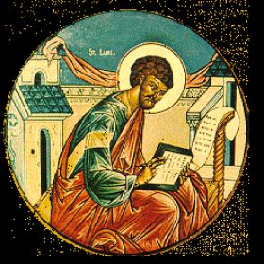
GLI EVANGELISTI SONO CREDIBILI?
Luca, il caro medico…Lo chiama così Paolo, scrivendo ai suoi amici. Viene spontaneo pensare che delle sue cure si avvalesse lui e il gruppetto dei suoi stretti collaboratori. Un po’ il medico di famiglia. Umanamente delicato, scientificamente preparato, accompagnò Paolo nei suoi viaggi e gli rimase accanto fino alla fine. I suoi scritti: con quale scopo e con che metodo? Obiettivo ultimo: aiutare noi a ritrovare la solidità della nostra fede.

“Ho deciso di fare ricerche accurate…”

Libera rielaborazione della figura di Luca nel NT
(cfr. Lc 1,1ss; Atti cc. 16 – 28; Ef 2,13; Col 4,13; Fil.1,21; Atti 4,20)
- Paolo ti prese con se e ti coinvolgeva nelle decisioni?
Durante la notte apparve a Paolo una visione: gli stava davanti un Macedone e lo supplicava: “Passa in Macedonia e aiutaci!”. Dopo che ebbe avuto questa visione, subito cercammo di partire per la Macedonia, ritenendo che Dio ci aveva chiamati ad annunziarvi la parola del Signore. (At.16,10)
- Dove andavate a cercare la gente?
Salpati da Troade, facemmo vela verso Samotracia e il giorno dopo verso Neapoli e di qui a Filippi… Restammo in questa città alcuni giorni; il sabato uscimmo fuori della porta lungo il fiume, dove ritenevamo che si facesse la preghiera, e sedutici rivolgevamo la parola alle donne colà riunite.
- Lidia: donna manager o anche sorella premurosa?
C'era ad ascoltare anche una donna di nome Lidia, commerciante di porpora, una credente in Dio, e il Signore le aprì il cuore per aderire alle parole di Paolo. Dopo esser stata battezzata insieme alla sua famiglia, ci invitò: “Se avete giudicato ch'io sia fedele al Signore, venite ad abitare nella mia casa”. E ci costrinse ad accettare.
- Raccontaci della vostra esperienza ad Atene.
Quelli che scortavano Paolo lo accompagnarono fino ad Atene e se ne ripartirono con l'ordine per Sila e Timòteo di raggiungerlo al più presto.
Mentre Paolo li attendeva ad Atene, fremeva nel suo spirito al vedere la città piena di idoli. …..Allora Paolo, alzatosi in mezzo all'Areòpago, disse: “Cittadini ateniesi, vedo che in tutto siete molto timorati degli dei. Passando infatti e osservando i monumenti del vostro culto, ho trovato anche un'ara con l'iscrizione: Al Dio ignoto. Quello che voi adorate senza conoscere, io ve lo annunzio.

- Quale fu la reazione di fronte al cuore dell’annuncio cristiano?
Dopo esser passato sopra ai tempi dell'ignoranza, ora Dio ordina a tutti gli uomini di tutti i luoghi di ravvedersi, ³¹ poiché egli ha stabilito un giorno nel quale dovrà giudicare la terra con giustizia per mezzo di un uomo che egli ha designato, dandone a tutti prova sicura col risuscitarlo dai morti”. Quando sentirono parlare di risurrezione di morti, alcuni lo deridevano, altri dissero: “Ti sentiremo su questo un'altra volta”. ³³ Così Paolo uscì da quella riunione.
- Eravate un bel gruppetto di compagni di viaggio…
Lo accompagnarono Sòpatro di Berèa, Aristarco e Secondo di Tessalonica, Gaio di Derbe e Timòteo, e gli asiatici Tìchico e Tròfimo. Questi però, partiti prima di noi ci attendevano a Troade; noi invece salpammo da Filippi dopo i giorni degli Azzimi e li raggiungemmo in capo a cinque giorni a Troade dove ci trattenemmo una settimana. (At. 20,1ss)
- Dove trovavate la forza per andare avanti?
Il primo giorno della settimana ci eravamo riuniti a spezzare il pane e Paolo conversava con loro; e poiché doveva partire il giorno dopo, prolungò la conversazione fino a mezzanotte…. spezzò il pane e ne mangiò e dopo aver parlato ancora molto fino all'alba, partì. Intanto avevano ricondotto il ragazzo vivo, e si sentirono molto consolati.
- Ma i cristiani volevano bene a Paolo?
Detto questo, si inginocchiò con tutti loro e pregò. Tutti scoppiarono in un gran pianto e gettandosi al collo di Paolo lo baciavano, addolorati soprattutto perché aveva detto che non avrebbero più rivisto il suo volto. E lo accompagnarono fino alla nave.
- Ricordi una scena particolarmente toccante?
Quando furon passati quei giorni, uscimmo e ci mettemmo in viaggio, accompagnati da tutti loro con le mogli e i figli sin fuori della città. Inginocchiati sulla spiaggia pregammo, poi ci salutammo a vicenda; noi salimmo sulla nave ed essi tornarono alle loro case.
- Ma nei viaggi facevi il diario di bordo?
Appena ci fummo separati da loro, salpammo e per la via diretta giungemmo a Cos, il giorno seguente a Rodi e di qui a Pàtara. Giunti in vista di Cipro, ce la lasciammo a sinistra…giungemmo a Tiro, dove la nave doveva scaricare. Avendo ritrovati i discepoli, rimanemmo colà una settimana. (At 21,1ss)
- Nel viaggio verso Roma, che successe?
Appena cominciò a soffiare un leggero scirocco, levarono le ancore e costeggiavano da vicino Creta. Ma dopo non molto tempo si scatenò contro l'isola un vento d'uragano, detto “Euroaquilone”. La nave fu travolta nel turbine. Non potendo più resistere al vento, abbandonati in sua balìa andavamo alla deriva. (At 27,13ss)
- Ogni speranza perduta? E Paolo che faceva?
La tempesta continuava a infuriare, ogni speranza di salvarci sembrava ormai perduta. Giunse la 14.ma notte da quando andavamo alla deriva nell'Adriatico, Paolo esortava tutti a prendere cibo: “Oggi è il 14.mo giorno che passate digiuni. Vi esorto a prender cibo; è necessario per la vostra salvezza. Neanche un capello del vostro capo andrà perduto”. Ciò detto, prese il pane, rese grazie a Dio davanti a tutti, lo spezzò e cominciò a mangiare. Tutti si sentirono rianimati, e anch'essi presero cibo. Eravamo complessivamente sulla nave 276 persone. (At.27,27ss) Quando si furono rifocillati, alleggerirono la nave, gettando il frumento in mare.
- E su quale isola siete andati a sbattere ?
Una volta in salvo, venimmo a sapere che l'isola si chiamava Malta. Gli indigeni ci trattarono con rara umanità; ci accolsero tutti attorno a un gran fuoco, che avevano acceso perché era sopraggiunta la pioggia ed era freddo.
- E finalmente passato l’inverno siete partiti per Roma. Come?
Dopo tre mesi salpammo su una nave di Alessandria che aveva svernato nell'isola, recante l'insegna dei Diòscuri. Approdammo a Siracusa, dove rimanemmo tre giorni e di qui, costeggiando, giungemmo a Reggio. Il giorno seguente si levò lo scirocco e così l'indomani arrivammo a Pozzuoli. ¹⁴ Qui trovammo alcuni fratelli, i quali ci invitarono a restare con loro una settimana. Partimmo quindi alla volta di Roma. I fratelli di là, avendo avuto notizie di noi, ci vennero incontro fino al Foro di Appio e alle Tre Taverne. Paolo, al vederli, rese grazie a Dio e prese coraggio. Arrivati a Roma, fu concesso a Paolo di abitare per suo conto con un soldato di guardia. …
- E tu sei rimasto accanto a Paolo fino all’ultimo?
Cerca di venire presto da me, perché Dema mi ha abbandonato avendo preferito il secolo presente ed è partito per Tessalonica; Crescente è andato in Galazia, Tito in Dalmazia. Solo Luca è con me.
- Poi hai deciso di scrivere: con che metodo? Con che scopo?
¹Poiché molti han posto mano a stendere un racconto degli avvenimenti successi tra di noi,
²come ce li hanno trasmessi coloro che ne furono testimoni fin da principio e divennero ministri della parola,
³così ho deciso anch'io di fare ricerche accurate su ogni circostanza fin dagli inizi e di scriverne per te un resoconto ordinato, illustre Teòfilo, ⁴perché ti possa rendere conto della solidità degli insegnamenti che hai ricevuto. (Lc 1,1-4)

Il nostro sommo studio deve essere meditare la vita di Gesù Cristo.
Noi dobbiamo dalle scienze salire al Dio e Signore delle Scienze:
dobbiamo pervenire al Vangelo.
(Don Orione Scr. 8,195)
----------------------------------------------------------------------------------------------------------------------------------------------------------------------------------------------------------------

DAVANTI ALLO SPECCHIO:  Cosa ti colpisce della figura di Luca? Sapevi della sua esperienza con Paolo? Pensi che queste conoscenze possano aiutarci nell’ approfondire la fede? I cristiani oggi cosa dovrebbero fare di più in questo campo? | 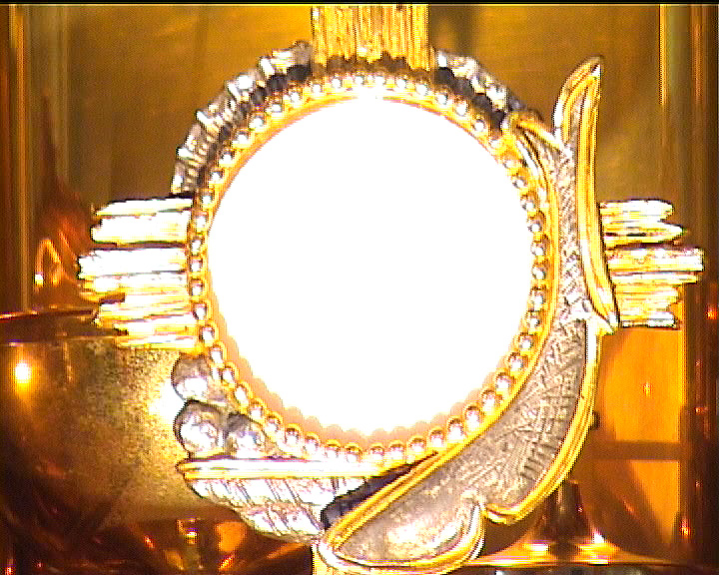

ANDATE IN MEZZO A LORO (CL - G. Foddai)
1.Signore com’è bello, non andiamo via, faremo delle tende e dormiremo qua; non scendiamo a valle, dove l’altra gente, non vuole capire quello che tu sei.
R./ Ma il vostro posto è là, là in mezzo a loro l’amore che vi ho dato portatelo nel mondo, io sono venuto a salvarvi dalla morte mio Padre mi ha mandato ed io mando voi.
Il tempo si è fermato: è bello stare insieme, perché pensare agli altri, che non ti hanno conosciuto? Possiamo mascherare la sete d’amore, facendo del bene solo se ne abbiamo voglia.
R2/ Ma il nostro posto e là, là in mezzo a loro l’amore che ci hai dato, portiamolo nel mondo tu sei venuto a salvarci dalla morte tuo Padre ti ha mandato e tu mandi noi.
5. Scendete nella valle, vivete nel mio amore, da questo capiranno che siete miei fratelli, parlategli di me, arriveranno al Padre se li saprete amare, la strada troveranno.
- PESCADOR DE HOMBRES: - Tú has venido a la orilla, no has
buscado ni a sabios ni a ricos, tan solo quieres que yo te siga.
SEÑOR, ME HAS MIRADO A LOS OJOS, SONRIENDO HAS DICHO MI NOMBRE. EN LA ARENA HE DEJADO MI BARCA, JUNTO A TI BUSCARE OTRO MAR.
-Tú sabes bien lo que tengo, en mi barca no hay oro ni espadas,
Tan solo redes, y mi trabajo.
-Tú necesitas mis manos, mi cansancio que a otros descanse,
amor que quiera seguir amando.
- TENENDO LA LAMPADA ACCESA RIMANGO IN SILENZIO SIGNORE
VEGLIANDO CON IL CUORE IN ATTESA DELLA TUA PAROLA PER ME!- Attendo il tuo passo alla porta Se bussi con gioia aprirò Se parli il tuo servo ti ascolta Il mio cuore è pronto per Te
- Non chiedo più nulla Signore Qualunque la tua volontà Io credo che soltanto amore È quello che tu vuoi per me
- Signore non so darti niente Ma prendi il mio tutto così Il mio ieri, il mio oggi, il mio sempre Offerti e vissuti per Te
- COSA RENDERTI , come offrirmi a te Come dirti il mio grazie?
Non ho nulla tu lo sai, Non ho altro che la mia povertà. Padre accettala, Padre accoglila, Nel tuo pane con Gesù

d.alesiani@virgilio.it …..Se vuoi saperne di più in fatto di documenti su varie tematiche di fede e di vita cristiana VISITA SITO DI S. BIAGIO:
http// www.sanbiagiofano.it

